LABORATORIYA ISHI
2206VMF2 MODELLI RDB DASTGOXINI BOSHQARISH VA SOZLASH

- Ishdan maqsad: 2206VMF2 modelli RDB dastgoxini boshqarish va sozlash.

- Kerakli jixozlar:
  - 2206VMF2 modelli RDB dastgoxini - zagotovkani oʻrnatish uchun moslama; - zagotovka.
  - ishlov berish uchun kesuvchi asboblar

- Dastgox toʻgʻrisida maʼlumotlar

2206VMF2 modelli RDB dastgoxi zagotovkalaraga koʻp operatsiyalarda ishlov berish uchun moʻjjallangan. Bu dastgox bikir konstruksiyasi va shpindelni katta diapazondagi aylanishlar chastotasiga ega boʻlgani uchun poʻlat, choʻyan, qattiq qotishma boʻlgan xar xil detallarga ishlov berish mumkin boʻladi.
Dastgoxni elementlarini uchta oʻq boʻyicha limbli ruchkalar orqali xaraktga keltiriladi. Bunda boʻylma va koʻndalang stolni xarakati bir boʻlagini qiymati 0,05 mm ga ega. Bir marta aylanishi esa 5 mm teng. Vertikal yoʻnalishda xarakat limbi 0,05 mm qiymatga ega boʻlib bir marta aylanishi 2 mm ga teng.
Dastgox shpindeli 18 pogʻonali tezliklar qutisi ѐrdamida aylantiriladi. Shpindelni aylantirish chastotasi oʻzgartirish richagi bilan amalga oshiriladi. Asosiy elektroshkafdagi oʻzgartirgich bilan dastgoxni mabaga ulanadi. Shpinlelpni aloxida murvat ѐrdamida ishga tushiriladi. Ishni bajarishda berilgan zagotovkani stolga oʻrnatib maxkamlangan. Tiski (iskanja) ga maxkamlanadi. Buning uchun stol bir tomon chiskaga soʻriladi va zagotovka maxkam qilib maxkamlanadi.
Kesuvchi asboblar asboblar magaziniga maxkamlanadi va uni zagotovkani ishlov berish uchun moʻljallangan chekkasiga keltirlanadi, soʻngra limblar ѐrdamida kerakli masofaga yurgiziladi.
Stolni koʻndalang xarakati 1-richag ѐrdamida, boʻylanma xarakat 2-richag ѐrdamida, vertikal xarakat 3-riag ѐrdamida amalga oshiriladi.
Bu dastgoxni xar xil detallarga ishlov berish uchun sozlash muxim axamiyatga ega, masalan, xar xil chuqurchalarga mos xolda sozlash (ishlov berish) ni talabalar oʻrganadilar. Ishlov berish uchun moʻljallangan yuzalar (chuqurchalar) oʻlchamlari oʻqituvchi tomonidan beriladi.

- Ishni bajarish tartibi
Ishni boshlashdan oldin, mavzu boʻyicha nazariy blimlari va texnika xavsizligi massalarini oʻqituvchi soʻrab nazoratda oʻtkazadi, undan keyin ishni bajarish mumkin.
3.1. Dastgoxda ishlov berish jaraѐnini bajarish uchun sozlashga tayѐrlansin:
- zagotovkani ishchi chizma asosida moslamaga oʻrnatilsin;
- zagotovka moslamada maxkamlansin;
3.2. Kerakli variant boʻyicha dastgox boshqarib koʻrsatilsin.
3.3. Oʻqituvchi tekshirgandan soʻng, dastgox ishga tushirilsin.

4. Hisobot tarkibi

- Ishdan maqsad.
- Boshqaruv organlari tavsifi.
- Zagotovka chizmasi.
- Foydalanilgan adabiyotlar.

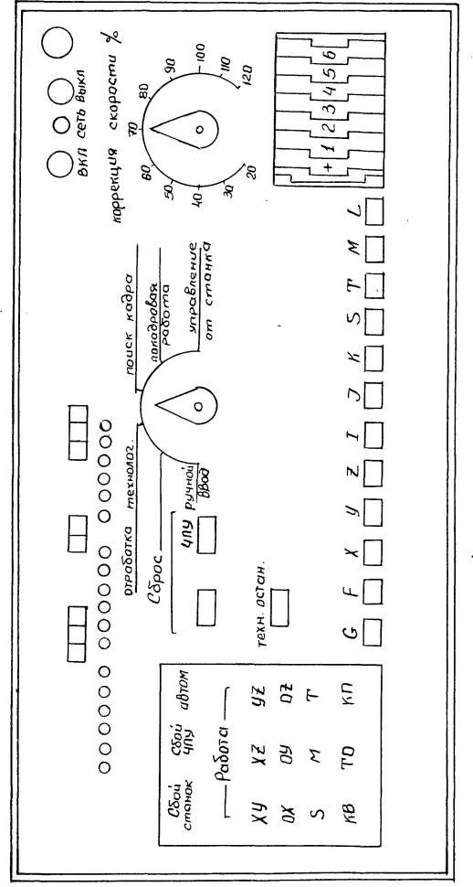

5.Tavsiya etilgan adabiyotlar

- Станки с числовым программным управлением под.ред. Лещенко М.:Машиностроение, 1979-592 с.
- Скритладзе А.Г. Работа сператора на станках с программним управлением М.: школе 1988-175 с.
- Инстркуция по работе с пультом (управления) сператора.
- Сосанкин В.Л. программные управление станками М.: Машиностроение, 1981-398 с.
- Станки с числовым программным управлением под.ред. Леўенко М.:Машиностроение, 1979-592 с.
- Скритладзе А.Г. Работе сператора на станках школе 1988-175 с.
- Инстркуция по работе с пультом (управления) сператора.
- Сосонкин В.Л. программные управление станками М.: Машиностроение, 1981-398 с. 9. Металлорежужие станки и автоматы под. ред. Проникова А.С.
М.:Машиностроение, 1981-479 с.
- Ратмиров В.А. Основы программное управление станками
М.:Машиностроение 1970-240.
- Волчкеевич Л.И. и др. Автоматы и автоматические линии Ч1,Ч2,
М.:Высшая школа 1976-230-236 с.
- Сосонкин В.Д. Микропроцессорные системы с ЧПУ станками М.:Машиностроение 1985
- Модзелвский А.А. Многооперационные станкам. Основы проектирование и эксплуатации. М.: Машиностроение 1981-216.

